Área Interdisciplinaria
kínder

Profesor a cargo: Patricio Martínez Brito.
Horario de consultas: Lunes a viernes desde 8:30 - 17:30hrs.
Vía de consulta: correo electrónico patriciomartinezpeumayen@gmail.com
Comunicación masiva (en esta fecha se pueden enviar todas las dudas y consultas que se tengan respecto al trabajo).
-Forma: correo electrónico.
-Dia: Martes 12 de mayo.
-Hora 8:30 – 17:30 hrs.

Actividad “Campo minado”
Objetivo de aprendizaje
Coordinar con precisión y eficiencia sus habilidades psicomotrices finas en función de sus intereses a través de actividades de exploración y juegos y aplicar distintas categorías de ubicación temporo espacial, así como también reconocer colores, figuras geométricas, dibujos, entre otros.

Indicaciones
Para esta actividad realizaremos un juego llamado “el campo minado”.

Materiales a utilizar
-Una caja de cartón idealmente de zapatos o zapatillas.
-Temperas.
-Bolitas pequeñas, pueden ser canicas, pelotita de plastilina, masa das, etc.

Como construir el campo minado
Este juego llamado el campo minado es de muy sencilla creación, a continuación encontraras uno a uno los pasos para confeccionarlo:
- Elimina la tapa de la caja, dejando solamente la base y las paredes laterales.
- En la base de la caja dibuja 12 círculos pequeños.
- Con ayuda de tus padres perfora los 12 círculos de manera que caiga una bolita pequeña.
- Crea 4 grupos de tres orificios cada uno y hazle una marca distinta a cada grupo (puede ser pintado, dibujar figuras geométricas, dibujos de animales, etc).
- Debes lograr insertar la pelotita en los distintos orificios que elijas.

A continuación los pasos estarán explicados a través de imágenes.
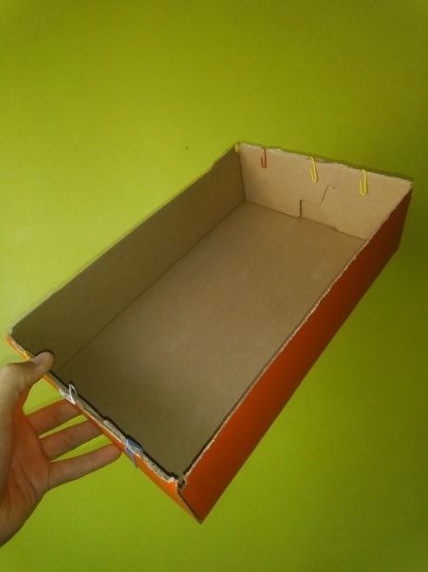
1 una caja de cartón sin tapa, solamente con la base y las paredes laterales.

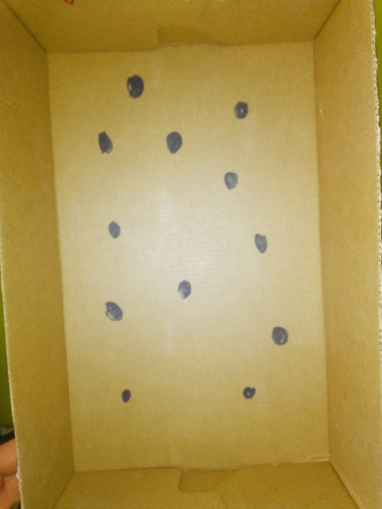

2 Dibujamos los 12 puntos que serán los orificios y luego los perforamos del tamaño que caiga una bolita.
4 está listo nuestro laberinto

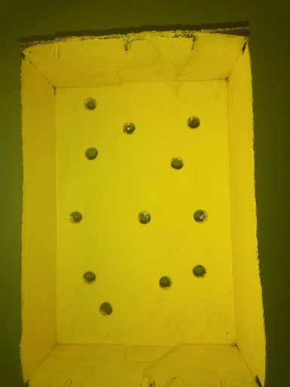
3 podemos pintar la caja de nuestro color favorito.

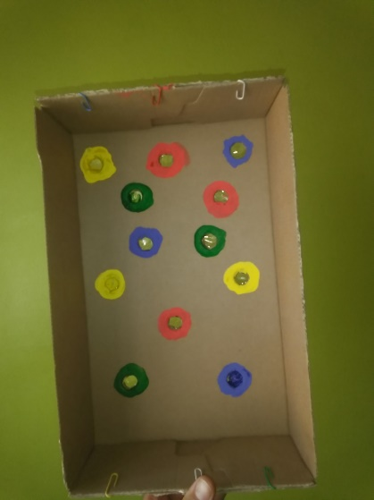
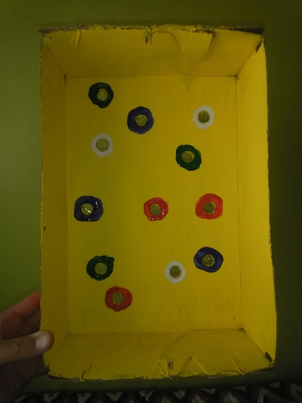

4 Pintamos o demarcamos como queramos los 4 grupos de tres orificios.

P. Ideal | P. Real | P. Adicional | P. Total | Nota
33 = 7.0
11= 4.0

PAUTA DE EVALUACIÓN
Núcleo: Corporalidad y movimiento
Nivel: kínder

Área | Interdisciplinaria.
Objetivo de aprendizaje | Ejecutar acciones motrices que presenten una solución a un problema, por ejemplo, agrupaciones, representaciones de símbolos, letras, números, figuras geométricas, colores, entre otras.  Demostrar dominio de las habilidades motrices básicas de manipulaciones finas y gruesas.
Habilidades | Conocer, demostrar, aplicar.
Indicador de logro | Conocen y aplican la motricidad fina y gruesa.  Aplican y demuestran la habilidad motriz general de manipulación.

Nombre: ______________________________ Curso: ________ Fecha: ___________

INSTRUCCIONES:
- Los alumnos deberán realizar un “campo minado” de cartón y enviar una foto al profesor para verificar su realización.
- Deben seguir las indicaciones expuestas en el video de apoyo o en la guía explicativa de la actividad.
- El “campo minado” puede ser distinto al mostrado en el video, siempre cuando tenga la misma dificultad y objetivos.
- Deberá ser enviado dentro del plazo previamente estipulado.

Indicadores actitudinales | LOGRADO (3) | MEDIANAMENTE LOGRADO (2) | NO LOGRADO (1)
Cumple con la fecha estimada de entrega.
Presta atención a las explicaciones y se apoya con sus padres para realizar el trabajo.
Respeta el orden del trabajo realizándolo paso a paso según indica la guía o video tutorial.

Indicadores conceptuales | LOGRADO (3) | MEDIANAMENTE LOGRADO (2) | NO LOGRADO (1)
Reconoce distintas agrupaciones de distintos tipos, ya sean de figuras, colores, dibujos, letras, etc.
Reconoce las habilidades motrices básicas de manipulación.
Desarrolla habilidades motrices finas, pintar, pegar, dibujar, recortar.
Reconoce y aplica distintas actividades donde se desarrolla la motricidad gruesa.

Indicadores procedimentales | LOGRADO (3) | MEDIANAMENTE LOGRADO (2) | NO LOGRADO (1)
Entrega un trabajo limpio, ordenado de fácil entendimiento.
Utiliza los materiales disponibles de manera adecuada.
Registra de manera fotográfica el trabajo solicitado.
Construye el tablero del “campo minado” respetando las dimensiones y estructura sugerida.

Pje. ideal | Pje. mínimo | Pje. | Nota
50pts. nota 7.0 | 10 pts. nota 4.0

Autoevaluación
Nivel: kínder
Profesor Patricio Martínez Brito

Área | Interdisciplinaria
Objetivo de aprendizaje | Ejecutar acciones motrices que presenten una solución a un problema, por ejemplo, agrupaciones, representaciones de símbolos, letras, números, figuras geométricas, colores, entre otras.  Demostrar dominio de las habilidades motrices básicas de manipulación finas y gruesas
Habilidades | Conocer, demostrar, aplicar.
Indicador de logro | Evalúan su aprendizaje mediante una autoevaluación, considerando aspectos actitudinales, conceptuales y procedimentales.

*Indicación: Esta autoevaluación promedia un 50% de la calificación total, el otro 50% lo calificará mediante una pauta de evaluación el profesor encargado Patricio Martínez.

Nombre: _____________________________________ Curso: ________ Fecha: _________
Marca con una X según corresponda tu desempeño en la realización de la actividad “campo minado”.

Indicadores de desempeño | Siempre | Casi siempre | En algunas ocasiones | Casi nunca | Nunca
Actitudinales

1. Cumplí con la fecha de entrega estimada.

2. Puse atención cuando me leían o explicaban los indicadores de la guía.
3. Realice la guía en un tiempo adecuado, organizando mis útiles y materiales de estudio.
Conceptuales

4. La actividad del “campo minado” me ayudo a conocer la habilidad motriz de la manipulación
5. Logré desarrollar mi motricidad fina al realizar la actividad (manipular la caja de cartón, pintar, pegar, dibujar, etc)
6. Realice secuencias de movimientos y ubicaciones espaciales logrando que la bolita no cayera a los orificios
7. Reconocí distintas secuencias de colores, números, figuras, entre otras.
Procedimentales

8. Entregué un trabajo limpio, ordenado acorde a los ejemplos presentes en los videos y/o guía explicativa.
9. Utilice de buena manera los materiales y recursos con los que contábamos en mi hogar.
10. Registré mi trabajo de manera fotográfica y se lo envié al profesor.
PUNTAJE TOTAL=

Puntaje | Criterios
5 siempre | El criterio siempre esta presente
4 casi siempre | El criterio esta presente frecuentemente, pero no siempre
3 en algunas ocasiones | El criterio se observa varias veces, aunque deja periodos largos sin estar presente.
2 casi nunca | El criterio se observa de manera muy poco frecuente
1 nunca | El criterio no se observa nunca

En este recuadro puedes anotar o dibujar aspectos relevantes, interesantes o comentarios sobre la guía realizada.

Después de realizar esta autoevaluación debe ser enviada al profesor de asignatura Patricio Martínez Brito
e-mail patriciomartinezpeumayen@gmail.com

